# **MỞ ĐẦU**

1. **Lý do chọn đề tài**

Xu hướng thương mại điện tử đang phát triển mạnh mẽ, nhu cầu mua sắm trực tuyến ngày càng tăng dẫn đến sự bùng nổ của thương mại điện tử. Với sự phát triển nhanh chóng của công nghệ số, thương mại điện tử đã trở thành một phần không thể thiếu trong cuộc sống hiện tại. Theo thống kê thương mại điện tử từ Emarketer số người tham gia mua hàng trực tuyến sẽ đạt khoảng 2,77 tỷ vào năm 2025 cho thấy sự bùng nổ của thương mại điện tử. Chính nhu cầu tăng mạnh của người dùng nên việc xây dựng một phần mềm mua sắm trực tuyến thông minh giúp nâng cao trải nghiệm người dùng khi sử dụng phần mềm và đáp ứng được những thị hiếu của thị trường.

Công nghệ AI ChatBot – một trong những xu hướng mới trong dịch vụ tư vấn khách hàng. Những lợi ích của việc tích hợp Chatbot AI là nó có thể hoạt động xuyên suốt mà không cần thời gian nghỉ, giúp trả lời những thắc mắc của các khách hàng ngay lập tức thay vì phải mất một khoảng thời gian theo cách thông thường giúp thay thế một phần công việc của nhân viên tư vấn khách hàng của doanh nghiệp. Điều này giúp cho doanh nghiệp tăng trải nghiệm người dùng ứng dụng, giúp cá nhân hóa trải nghiệp người dùng khi sử dụng ứng dụng mua sắm từ đó tăng doanh số bán hàng cho chủ doanh nghiệp. Ta thấy việc sử dụng Chatbot trong tư vấn khách hàng được sử dụng trong các nền tảng lớn như là Shopee, Lazada, Amazon.

1. **Mục đích và ý nghĩa của đề tài**
2. **Mục đích**

* Xây dựng chatbot AI giúp khách hàng tìm kiếm sản phẩm dễ dàng hơn mang tới trải nghiệm tốt hơn.
* Tạo ra ứng dụng mua sắm trực tuyến đáp ứng nhu cầu mua sắm của người dùng thông qua các nền tảng quảng cáo trực tuyến giúp tiếp cận đến với nhiều người dùng, tạo ra thêm nguồn thu nhập cho doanh nghiệp.
* Tạo ra trải nghiệm mua sắm tốt nhất cho khách hàng với những quy trình mua sắm dễ dàng và minh bạch giúp khách hàng không phải chờ đợi trong quá trình mua sắm sản phẩm.
* Ứng dụng AI ChatBot có khả năng xử lý ngôn ngữ tự nhiên (NLP) để có thể giao tiếp tự nhiên và dễ dàng giữa máy móc – khách hàng.

1. **Ý nghĩa**

* Ý nghĩa thực tiễn, giúp doanh nghiệp tìm kiếm được nhiều nguồn khách hàng khác nhau làm đa dạng hóa tệp khách hàng mua sắm cho doanh nghiệp, giảm chi phí vận hành nhân sự tại cửa hàng và tăng nguồn thu nhập cho doanh nghiệp.
* Ý nghĩa công nghệ, giúp phát triển nền công nghệ nghiên cứu AI để ứng dụng vào ngành cần sự giao tiếp giữa người dùng với hệ thống ở đây là ngành Thương mại điện tử, thúc đẩy sự phát triển để tạo ra các công nghệ thông minh có khả năng trao dồi học hỏi và cải tiến kiến thức liên tục, từ đó có thể ứng dụng vào các ngành yêu cầu chuyên môn cao như y tế, giáo dục.
* Ý nghĩa xã hội, giúp khách hàng dễ dàng tiếp cận và sử dụng dịch vụ mua sắm trực tuyến, tạo ra nguồn thu nhập mới giúp tăng thêm nguồn thu nhập cho doanh nghiệp, giảm bớt áp lực công việc của nhân viên tư vấn khách hàng cũng như cải thiện trải nghiệm người dùng với doanh nghiệp.

1. **Đối tượng và phạm vi nghiên cứu**
2. **Đối tượng**

* Khách hàng có nhu cầu mua sắm trực tuyến, cần hỗ trợ tư vấn sản phẩm nhanh chóng.
* Chủ cửa hàng, doanh nghiệp thương mại điện tử muốn cải thiện dịch vụ khách hàng và tối ưu hóa quá trình bán hàng.

1. **Phạm vi nghiên cứu**

Đáp ứng theo yêu cầu của khách hàng để phát triển ứng dụng phải:

* Xác định yêu cầu của khách hàng.
* Phân tích , đặc tả yêu cầu chức năng của hệ thống.
* Thiết kế giao diện cho ứng dụng.
* Phát triển ứng dụng bằng Flutter.
* Kiểm thử một số chức năng của người dùng.

1. **Phương pháp nghiên cứu**

* Nghiên cứu các nền tảng phát triển ứng dụng di động (Flutter).
* Tìm hiểu và tích hợp chatbot AI sử dụng NLP (Natural Language Processing).
* Xây dựng cơ sở dữ liệu và hệ thống backend hỗ trợ mua hàng trực tuyến.
* Kiểm thử và tối ưu hóa ứng dụng để đảm bảo hiệu suất và trải nghiệm người dùng.

1. **Kết quả dự kiến**

* Một ứng dụng mua sắm trực tuyến có tích hợp chatbot AI hỗ trợ khách hàng sau 2 tháng phát triển.

1. **Bố cục đề tài**

Nội dung của đề tài gồm các phần:

Phần 1: Giới thiệu tổng quan về đề tài và các công nghệ liên quan.

Phần 2: Phân tích và thiết kế ứng dụng.

Phần 3: Cài đặt, triển khai và kiểm thử một số yêu cầu của khách hàng.

Mặc dù đã rất cố gắng thực hiện đề tài nhưng vì năng lực cũng như thời gian còn hạn chế nên chương trình khó tránh khỏi những thiếu sót, rất mong thầy cô thông cảm. Những góp ý của thầy cô là bài học, là hành trang để em vững bước vào cuộc sống sau này. Qua đây, em xin gửi lời cảm ơn thầy Nguyễn Hữu Phúc, người đã nhiệt tình hướng dẫn, chỉ bảo em trong quá trình thực hiện, hoàn thành đề tài.

Chân thành cám ơn sự đóng góp ý kiến của các thầy, cô và bạn đồng nghiệp để đề tài của tôi có thể hoàn thành tốt hơn.

# **CHƯƠNG I – TỔNG QUAN VỀ DỤNG CỤ VÀ MÔI TRƯỜNG PHÁT TRIỂN**

* 1. **GIỚI THIỆU VỀ NGÔN NGỮ LẬP TRÌNH DART**

Dart là một ngôn ngữ lập trình đa mục đích ban đầu được phát triển bởi Google và sau đó được Ecma (ECMA-408) phê chuẩn làm tiêu chuẩn. Nó được sử dụng để xây dựng web, server, máy tính để bàn và thiết bị di động. Dart là một ngôn ngữ hướng đối tượng, được xác định theo lớp, với cơ chế garbage-collected, sử dụng cú pháp kiểu C để dịch mã tùy ý sang JavaScript.

Một số đặc điểm nổi bật của Dart bao gồm:

* Hướng đối tượng: Dart hỗ trợ lập trình hướng đối tượng với các khái niệm như lớp, đối tượng, kế thừa và đa hình.
* Tính năng bất đồng bộ: Dart cung cấp các công cụ mạnh mẽ để xử lý bất đồng bộ, bao gồm Future và Stream, giúp lập trình viên dễ dàng quản lý các tác vụ không đồng bộ.
* Năng suất cao: Cú pháp Dart rõ ràng và súc tích, công cụ của nó đơn giản nhưng mạnh mẽ. Type-safe giúp bạn xác định sớm các lỗi tinh tế. Dart có các thư viện cốt lõi và một hệ sinh thái gồm hàng ngàn package.
* Phát triển các ứng dụng di động: Dart phiên dịch thành mã ARM và x86 để các ứng dụng di động của Dart có thể chạy tự nhiên trên IOS và Android.
* Ngôn ngữ thân thuộc: Dart quen thuộc với nhiều nhà phát triển hiện có, nhờ vào cú pháp và định hướng đối tượng không gây ngạc nhiên của nó.
  1. **GIỚI THIỆU VỀ FLUTTER**
* Flutter là một bộ công cụ phát triển ứng dụng đa nền tảng đáng kinh ngạc, được giới thiệu bởi Google. Nó sử dụng ngôn ngữ Dart để lập trình. Flutter được ra mắt vào năm 2018 với các tính năng còn thiếu của các công cụ phát triển đa nền tảng trước đó. Các ứng dụng được xây dựng với Flutter có thể chạy trên Android, iOS, Raspberry Pi và Google Fuchsia, một nền tảng phát triển ứng dụng khách do Google phát triển.
* Tính năng nổi bật:
* Hot reload – Khi có bất kỳ sự thay đỏi nào được thực hiện trên ứng dụng sẽ được hiển thị ngay lập tức cho Developer. Điều này làm cho quá trình xem UI sẽ dễ dàng hơn và ít tốn thời gian reload lại và điều này sẽ tốn vài phút để reload.
* Ít code – Flutter sử dụng ngôn ngữ lập trình Dart, đây là ngôn ngữ lập trình hướng đối tượng. Không cần hoàn thành code xong rồi mới build và xem kết quả mà chỉ cần bất kì thay đổi nào đều sẽ cho phép Hot reload.
* Phát triển đa nền tảng – Flutter là công cụ phát triển đa nền tảng. Trong trường hợp này, code chỉ được thực hiện một lần và sau đó cùng một mã có thể sử dụng trong nền tảng khác. Ngoài ra, Flutter là quyền truy cập duy nhất để phát triển trong nền tảng Google Fuchsia. Với sự tiếp cận của Flutter cho đến nay, nó được cho là sẽ thay thế Android trong tương lai, đó chính xác là chiến lược của Google đằng sau Flutter.
* Widgets – Phát triển ứng dụng Flutter có thể lợi thế là có nhiều widget đẹp mắt, nhanh chóng và tùy biến. Các widget cần thiết cho ứng dụng bởi vì điều đó làm cho ứng dụng trở nên đẹp mắt hơn và trông trở nên thú vị. Flutter có một loạt các Material Design tuyệt vời để hoạt động tốt và có thể tùy chỉnh theo nhu cầu của người dùng.

Kết hợp ngôn ngữ Dart và Flutter, lập trình viên có thể tạo ra các ứng dụng hiện đại với thời gian phát triển nhanh chóng và hiệu quả chi phí.

* 1. **GIỚI THIỆU VỀ FIREBASE**

1. **Firebase là gì?**

* Firebase là một nền tảng phát triển ứng dụng di động trong web. Bên cạnh đó, Firebase còn được hiểu là một dịch vụ cơ sở dữ liệu hoạt động trên nền tảng đám mây cloud với hệ thông máy chủ mạnh mẽ của Google.
* Firebase chứ cơ sở dữ liệu mang đến khả năng code nhanh và thuận tiên hơn. Lập trình viên có thể dễ dàng lập trình ứng dụng bằng cách đơn giản hóa các thao tác với cơ sở dữ liệu sẵn có.

1. **Ưu và nhược điểm của Firebase**

* **Ưu điểm của Firebase**
  + Dễ sử dụng: Firebase có giao diện thân thiện và trực quan. Tích hợp dễ dàng với các ngôn ngữ lập trình phổ biến như Java, Kotlin, Swift, Flutter, React Native.
  + Tính năng toàn diện: Firebase là một giải pháp "all-in-one", hỗ trợ đầy đủ các nhu cầu cơ bản và nâng cao trong phát triển ứng dụng.
  + Hỗ trợ thời gian thực: Khả năng đồng bộ hóa thời gian thực của Firebase rất hữu ích cho các ứng dụng yêu cầu dữ liệu được cập nhật liên tục.
  + Khả năng mở rộng: Firebase được thiết kế để xử lý lưu lượng lớn mà không cần cấu hình phức tạp.
  + Tích hợp dễ dàng với Google Cloud: Firebase hoạt động tốt với các dịch vụ khác của Google, giúp phát triển và triển khai ứng dụng nhanh chóng hơn.
  + Ứng dụng của Firebase trong đề tài
  + Trong ứng dụng mua hàng trực tuyến này, Firebase có thể được sử dụng như sau:
  + Firestore hoặc Realtime Database: Lưu trữ và quản lý dữ liệu sản phẩm, người dùng, đơn hàng.
  + Firebase Authentication: Xác thực người dùng bằng email/mật khẩu hoặc số điện thoại.
  + Firebase Cloud Messaging: Gửi thông báo đẩy về khuyến mãi, trạng thái đơn hàng cho người dùng.
  + Firebase Storage: Lưu trữ hình ảnh sản phẩm và tài liệu liên quan.
  + Firebase không chỉ đơn giản hóa quá trình phát triển ứng dụng mà còn giúp tối ưu hóa chi phí và nâng cao trải nghiệm người dùng.
* **Nhược điểm của Firebase**
  + Phụ thuộc vào hệ sinh thái của Google: Firebase là một sản phẩm của Google, vì vậy bạn phụ thuộc hoàn toàn vào dịch vụ của Google. Nếu Firebase gặp sự cố hoặc ngừng hỗ trợ, bạn sẽ phải chuyển đổi sang nền tảng khác, điều này có thể phức tạp và tốn kém.
  + Không hỗ trợ triển khai trên các dịch vụ đám mây khác (như AWS, Azure) mà phải gắn bó với Google Cloud Platform.
  + Hạn chế trong xử lý truy vấn phức tạp: Realtime Database và Cloud Firestore có giới hạn trong việc thực hiện các truy vấn phức tạp, chẳng hạn như các phép tính nhiều điều kiện hoặc truy vấn với dữ liệu lớn. Trong một số trường hợp, bạn phải tối ưu hóa dữ liệu bằng cách sao chép, điều này làm tăng độ phức tạp và chi phí lưu trữ.
  + Chi phí có thể tăng cao: Firebase miễn phí cho các ứng dụng nhỏ, nhưng nếu ứng dụng của bạn mở rộng với lượng lớn người dùng và dữ liệu, chi phí sử dụng Firebase có thể tăng đáng kể, đặc biệt là sử dụng Firestore hoặc Realtime Database với lượng dữ liệu và lượt đọc/ghi cao hay lưu trữ nhiều tệp lớn trong Firebase Storage, gửi thông báo hoặc sử dụng Cloud Functions thường xuyên.
  + Không phải là lựa chọn tối ưu cho tất cả các ứng dụng: Firebase chủ yếu phù hợp với ứng dụng có quy mô nhỏ đến trung bình. Đối với các ứng dụng phức tạp hoặc doanh nghiệp lớn, việc sử dụng cơ sở dữ liệu quan hệ (SQL) hoặc hệ thống backend tùy chỉnh sẽ hiệu quả hơn.
  + Hạn chế tính năng tùy chỉnh: Firebase cung cấp nhiều tính năng tích hợp sẵn, nhưng điều này cũng giới hạn khả năng tùy chỉnh của nhà phát triển. Nếu bạn cần một hệ thống hoàn toàn tùy biến, Firebase có thể không phù hợp. Không có quyền kiểm soát hoàn toàn cơ sở dữ liệu hoặc hạ tầng, khiến việc tối ưu hóa cụ thể trở nên khó khăn.
  + Giới hạn về vùng địa lý: Firebase lưu trữ dữ liệu trên các trung tâm dữ liệu của Google, nhưng không phải lúc nào cũng có lựa chọn vùng lưu trữ phù hợp với quy định pháp lý (chẳng hạn như luật bảo vệ dữ liệu của châu Âu - GDPR).
  + Phụ thuộc vào kết nối internet: Firebase hoạt động dựa trên đám mây, do đó, nếu không có kết nối internet, người dùng có thể gặp khó khăn trong việc sử dụng các tính năng của ứng dụng. Mặc dù Firebase hỗ trợ chế độ ngoại tuyến cho Firestore, nhưng khả năng này vẫn hạn chế.

1. **Các tính năng chính của Firebase**

* Cơ sở dữ liệu thời gian thực (Realtime Database):
  + Firebase cung cấp một cơ sở dữ liệu NoSQL thời gian thực, cho phép lưu trữ và đồng bộ hóa dữ liệu giữa người dùng theo thời gian thực. Điều này rất hữu ích cho các ứng dụng yêu cầu tương tác nhanh, chẳng hạn như chat hoặc theo dõi trạng thái đơn hàng.
* Firestore (Cloud Firestore):
  + Là cơ sở dữ liệu NoSQL hiện đại hơn, hỗ trợ lưu trữ dữ liệu dạng tài liệu và bộ sưu tập, cung cấp các truy vấn mạnh mẽ và đồng bộ hóa dữ liệu thời gian thực, ngay cả khi người dùng ngoại tuyến.
* Xác thực người dùng (Firebase Authentication):
  + Firebase hỗ trợ các phương pháp đăng nhập phổ biến như email/mật khẩu, số điện thoại, Google, Facebook, Apple ID và nhiều phương pháp khác, giúp bảo mật và quản lý người dùng hiệu quả.
* Lưu trữ tệp (Firebase Storage):
  + Firebase Storage cung cấp khả năng lưu trữ tệp tin (hình ảnh, video, tài liệu, v.v.) trên nền tảng đám mây, với khả năng mở rộng lớn và bảo mật cao.
* Cloud Functions:
  + Cho phép chạy các đoạn mã serverless để thực hiện các tác vụ backend (như xử lý thanh toán, gửi email thông báo) mà không cần duy trì server riêng.
* Thông báo đẩy (Firebase Cloud Messaging - FCM):
  + Firebase hỗ trợ gửi thông báo đẩy miễn phí đến thiết bị di động và trình duyệt web, giúp cải thiện tương tác với người dùng.
* Phân tích (Firebase Analytics):
  + Firebase cung cấp công cụ phân tích mạnh mẽ để thu thập và hiểu hành vi người dùng, từ đó tối ưu hóa ứng dụng.

1. **Ứng dụng Firebase trong đề tài**

* Trong ứng dụng mua hàng trực tuyến này, Firebase có thể được sử dụng như sau:
  + Firestore hoặc Realtime Database: Lưu trữ và quản lý dữ liệu sản phẩm, người dùng, đơn hàng.
  + Firebase Authentication: Xác thực người dùng bằng email/mật khẩu hoặc số điện thoại.
  + Firebase Cloud Messaging: Gửi thông báo đẩy về khuyến mãi, trạng thái đơn hàng cho người dùng.
  + Firebase Storage: Lưu trữ hình ảnh sản phẩm và tài liệu liên quan.
  1. **GIỚI THIỆU VỀ STRIPE FRAMEWORK**
     1. **Stripe là gì?**
* Stripe là một nền tảng thanh toán trực tuyến mạnh mẽ, giúp các doanh nghiệp chấp nhận thanh toán qua thẻ tín dụng, ví điện tử và nhiều phương thức khác. Được thành lập vào năm 2010, Stripe trở thành một trong những dịch vụ thanh toán phổ biến nhất trên thế giới nhờ tính linh hoạt, bảo mật cao và khả năng tích hợp dễ dàng với các ứng dụng web, mobile.
  + 1. **Đặc điểm nổi bật của Stripe**
* Dễ dàng tích hợp: Stripe cung cấp các SDK và API cho nhiều nền tảng như Flutter, React Native, Node.js, Python, PHP, giúp việc tích hợp thanh toán trở nên đơn giản.
* Hỗ trợ đa nền tảng: Stripe hoạt động trên cả web, ứng dụng di động (iOS, Android) và có thể tích hợp với các hệ thống backend.
* Bảo mật cao: Stripe tuân thủ tiêu chuẩn PCI-DSS và cung cấp các tính năng bảo mật như mã hóa dữ liệu, xác thực 3D Secure.
* Hỗ trợ nhiều phương thức thanh toán: Stripe hỗ trợ thanh toán bằng thẻ tín dụng (Visa, MasterCard, American Express), ví điện tử (Apple Pay, Google Pay) và các phương thức nội địa tại nhiều quốc gia.
* Hệ thống báo cáo và phân tích chi tiết: Stripe cung cấp bảng điều khiển mạnh mẽ giúp theo dõi giao dịch, doanh thu, tình trạng thanh toán.
  + 1. **Ứng dụng Stripe trong đề tài**

Trong ứng dụng bán hàng trực tuyến, Stripe có thể được sử dụng để:

* Xử lý thanh toán đơn hàng: Người dùng có thể thanh toán nhanh chóng và an toàn.
* Tích hợp ví điện tử: Hỗ trợ Apple Pay, Google Pay giúp nâng cao trải nghiệm thanh toán.
* Quản lý đơn hàng và hoàn tiền: Stripe cung cấp API để quản lý trạng thái đơn hàng, xử lý hoàn tiền tự động khi cần thiết.
* Theo dõi doanh thu: Quản trị viên có thể xem báo cáo giao dịch trực tiếp trên Stripe Dashboard.
  1. **GIỚI THIỆU VỀ DIALOG FLOWTTER**
     1. **Dialog Flowtter là gì?**

Dialog Flowtter là một thư viện giúp tích hợp chatbot AI vào ứng dụng di động hay web, sử dụng Google Dialogflow làm nền tảng xử lý ngôn ngữ tự nhiên (NLP). Với Dialog Flowtter, lập trình viên có thể tạo chatbot thông minh để tương tác với người dùng một cách tự động.

* + 1. **Đặc điểm nối bật của Dialog Flowtter**
* Tích hợp dễ dàng với Flutter: Sử dụng các phương thức đơn giản để gửi và nhận tin nhắn từ chatbot.
* Hỗ trợ NLP mạnh mẽ: Nhờ Google Dialogflow, chatbot có thể hiểu và phản hồi người dùng một cách tự nhiên.
* Xử lý hội thoại nâng cao: Hỗ trợ Intent, Context và Entity giúp chatbot thông minh hơn.
* Tương tác thời gian thực: Có thể tích hợp với Firebase để hỗ trợ phản hồi nhanh chóng.
  + 1. **Ứng dụng của Dialog Flowtter trong đề tài**

Trong ứng dụng bán hàng trực tuyến, Dialog Flowtter được sử dụng để:

* Hỗ trợ khách hàng tự động: Chatbot có thể trả lời các câu hỏi về sản phẩm, đơn hàng, chính sách giao hàng.
* Tư vấn sản phẩm: Đề xuất sản phẩm phù hợp dựa trên sở thích của khách hàng.
* Giúp người dùng tìm kiếm nhanh: Chatbot có thể nhận lệnh bằng văn bản hoặc giọng nói để tìm sản phẩm nhanh chóng.
* Tăng trải nghiệm khách hàng: Giúp khách hàng nhận phản hồi tức thì mà không cần nhân viên hỗ trợ trực tiếp.

# **CHƯƠNG II – PHÂN TÍCH VÀ THIẾT KẾ HỆ THỐNG**

1. **KHẢO SÁT THỰC TRẠNG**

* Khảo sát thực tế được thực hiện để hiểu rõ nhu cầu, hành vi, và đặc điểm của người dùng đối với ứng dụng mua hàng trực tuyến. Kết quả khảo sát bao gồm:
* Xu hướng mua hàng trực tuyến gia tăng:
* Năm 2022, số lượng người Việt mua hàng trực tuyến lên đến hơn 51 triệu người, tăng 13,5% so với năm trước, tổng chi tiêu cho việc mua sắm trực tuyến đạt 12,42% tỷ USD.
* Theo báo cáo của TGM Research, trong vòng 12 tháng qua, 74% người Việt Nam tham gia khảo sát cho biết họ mua sắm trực tuyến ít nhất 1 tháng mỗi lần. Trong đó có đến 38% mua hàng trực tuyến hàng tuần, cao hơn hầu hết các nước trong khu vực đứng sau Hàn Quốc.
* Theo báo cáo của Ninja Van (hãng vận chuyển hàng đầu tại thị trượng tại Đông Nam Á), Việt Nam đang chiếm 15% tổng thị trường mua sắm trực tuyến tại Đông Nam Á, đứng sau Thái Lan với 16% và ngang bằng với Philippines.
* Thói quen mua sắm theo Vietnamfinance thống kê được:
* Hơn 5 trên 10 giao dịch được thực hiện trên thiết bị di động.
* Phụ nữ mua sắm online nhiều hơn đàn ông (60% và 40%).
* Gần một nửa số người mua sắm trực tuyến (49%) là những người trong độ tuổi từ 25-34.
* Giá trị đơn hàng trung bình của người tiêu dùng Việt cao nhất vào tháng 10 (1.260.000đ).
* Tháng 11 có số lượng giao dịch cao nhất trong năm (11,09%)
* Thời trang, điện gia dụng và giày dép là 3 ngành hàng bán chạy nhất trong thị trường mua sắm trực tuyến.
* Khó khăn khi mua sắm trực tuyến :
* Giao hàng sai sản phẩm/sản phẩm có thông số kỹ thuật khác so với quảng cáo trên trang web.
* Giao hàng chậm hoặc giao thiếu hàng khuyến mãi
* Hủy đơn hàng không lý do – người tiêu dùng phải đặt lại với giá cao hơn thời điểm trước.
* Thông báo hết hàng mặc dù trang web vẫn còn hàng nhưng với giá cao hơn.
* Kỳ vọng đối với ứng dụng mua sắm trực tuyến:
* Giao diện dễ sử dụng.
* Hỗ trợ tìm kiếm sản phẩm nhanh chóng.
* Dịch vụ giao hàng nhanh và đáng tin cậy.
* Hỗ trợ chăm sóc khách hàng 24/7.
* Chính sách bảo mật và thanh toán an toàn.
* Cung cấp đánh giá chi tiết từ người mua hàng trước để tăng độ tin cậy.

1. **MỘT SỐ ỨNG DỤNG MUA BÁN TRỰC TUYẾN**

* Dưới đây là danh sách các ứng dụng mua bán trực tuyến phổ biến, mô tả chi tiết để tham khảo:
* Shopee:
* Đặc điểm: Đa dạng sản phẩm, nhiều chương trình khuyến mãi, giao diện trực quan.
* Hạn chế: Chất lượng sản phẩm không đồng đều do nhiều nhà cung cấp khác nhau.
* Lazada:
* Đặc điểm: Tập trung vào sản phẩm chính hãng, hệ thống đánh giá đầy đủ.
* Hạn chế: Giao hàng quốc tế có thể chậm trễ.
* Tiki:
* Đặc điểm: Nổi tiếng với sách, điện tử và đồ gia dụng. Tốc độ giao hàng nhanh (“TikiNOW”).
* Hạn chế: Sản phẩm có thể hạn chế đối với khu vực nông thôn.
* Amazon:
* Đặc điểm: Sàn giao dịch quốc tế lớn nhất, đa dạng sản phẩm, chính sách hậu mãi tốt.
* Hạn chế: Cơn bão chi phí giao hàng quốc tế và thuế nhập khẩu.

Nhờ vào việc khảo sát thực tế và tham khảo các ứng dụng mua sắm này, ứng dụng mua hàng trực tuyến đang được thiết kế sẽ đưa ra giải pháp tối ưu cho người dùng.

1. **CÁC ĐỐI TƯỢNG TƯƠNG TÁC VỚI HỆ THỐNG**

Hệ thống có các tác nhân: khách hàng và admin. Vai trò của các tác nhân được thể hiện trong bảng ... như sau:

|  |  |  |
| --- | --- | --- |
| STT | Tên tác nhân | Mô tả |
| 1 | Khách hàng | Có các chức năng: Đăng ký, đăng nhập, xem sản phẩm, thêm sản phẩm vào giỏ hàng, thanh toán sản phẩm, chỉnh sửa trang cá nhân, xóa tài khoản và xin tư vấn từ AI chatbot. |
| 3 | Admin | Có chức năng quản lý đơn hàng, quản lý người dùng, quản lý sản phẩm |

1. **SƠ ĐỒ USECASE SỬ DỤNG (USECASE DIAGRAM)**
   1. 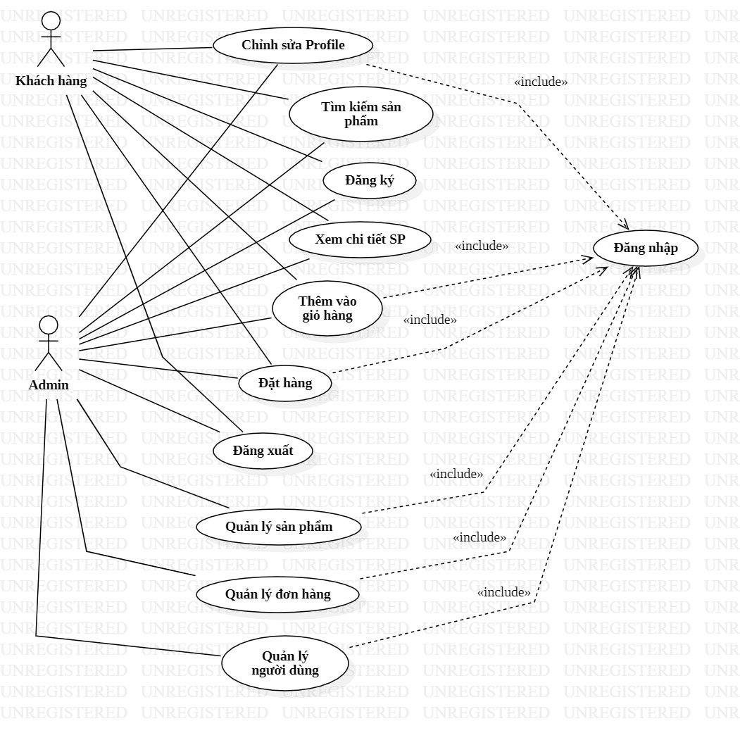**Usecase Tổng quát**

Hình 1. Biểu đồ Tổng quát

|  |  |  |  |
| --- | --- | --- | --- |
| STT | ID | Tên UC | Ý nghĩa/ Ghi chú |
| 1 | UC_DangKy | Đăng ký | Usecase này cho phép người sử dụng phần mềm có thể đăng ký tài khoản. |
| 2 | UC_DangNhap | Đăng nhập | Usecase này giúp người dùng sử dụng các chức năng của hệ thống cần đến đăng nhập. |
| 3 | UC_DangXuat | Đăng xuất | Usecase này mô tả chức năng đăng xuất tài khoản hiện tại. |
| 4 | UC_TimKiem | Tìm kiếm sản phẩm | Usecase này mô tả chức năng tìm kiếm sản phẩm theo tên. |
| 5 | UC_XemSP | Xem thông tin sản phẩm | Usecase này mô tả chức năng thêm chi tiết thông tin sản phẩm muốn mua. |
| 6 | UC_ThemGH | Thêm vào giỏ hàng | Usecase này mô tả chức năng thêm sản phẩm vào giỏ hàng khi mua sắm. |
| 7 | UC_DatHang | Đặt hàng | Usecase này mô tả chức năng đặt hàng khi mua hàng. |
| 8 | UC_ThemYeuThich | Thêm sản phẩm yêu thích | Usecase này mô tả chức năng thêm các sản phẩm vào danh sách yêu thích |
| 9 | UC_ChinhSuaProfile | Chỉnh sửa Profile | Usecase này mô tả chức năng chỉnh sửa Profile người dùng. |
| 10 | UC_ChamSocKH | Chăm sóc khách hàng | Usecase này mô tả chức năng chăm sóc khách hàng bằng cách trò chuyện online. |
| 11 | UC_ChatBot | Trò chuyện ChatBot | Usecase này mô tả chức năng trò chuyện cùng ChatBot tự động. |
| 12 | UC_QLSanPham | Quản lý sản phẩm | Usecase này mô tả chức năng Quản lý sản phẩm có thể quản lý các sản phẩm bán hàng. |
| 13 | UC_QLDonHang | Quản lý đơn hàng | UseCase này mô tả chức năng Quản lý các đơn hàng mà người dùng đặt hàng. |
| 14 | UC_QLKhachHang | Quản lý khách hàng | UseCase này mô tả chức năng quản lý khách hàng của ứng dụng. |

Bảng 1. Bảng danh sách Usecase

* 1. **Usecase Chi tiết**
     1. **Đăng ký**
        1. 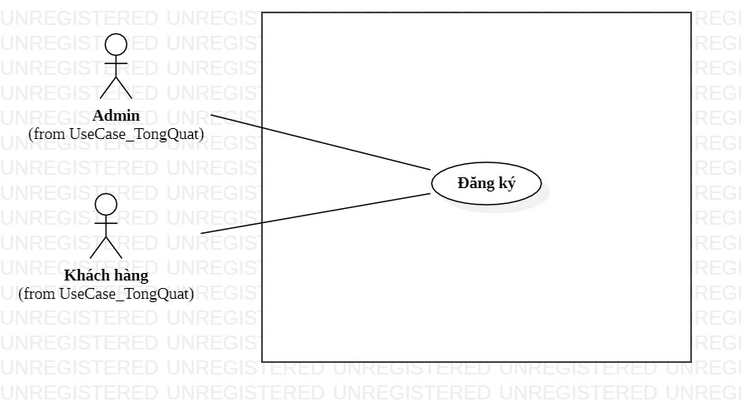**Sơ đồ Usecase (Usecase Diagram)**

Hình 2. Biểu đồ Usecase Đăng ký

**Bảng 2. Bảng đặc tả Usecase Đăng ký**

|  |  |
| --- | --- |
| **Use case** | Đăng ký |
| **Tác nhân** | Khách hàng, khách vãng lai, Admin |
| **Mục đích** | Cho phép người dùng đăng ký tài khoản để đăng nhập vào ứng dụng. |
| **Điều kiện trước** | Không có |
| **Điều kiện sau** | Nhập đầy đủ thông tin. |

**Bảng 3. Bảng mô tả dòng sự kiện chính của Usecase Đăng ký**

|  |  |
| --- | --- |
| **Tác nhân** | **Hệ thống** |
| * + - 1. Khởi động ứng dụng mua bán trực tuyến  1. Chọn chức năng đăng ký 2. Nhập các thông tin đăng ký 3. Kết thúc Usecase | 1. Hiển thị giao diện đăng ký, đăng nhập 2. Hệ thống thực hiện các chức năng yêu cầu:  * Nếu hợp lệ, hệ thống sẽ thông báo “Đăng ký thành công” và vào trang chủ hệ thống * Nếu không hợp lệ, hệ thống sẽ hiển thị thông báo “Đăng ký không thành công” |

* + - 1. 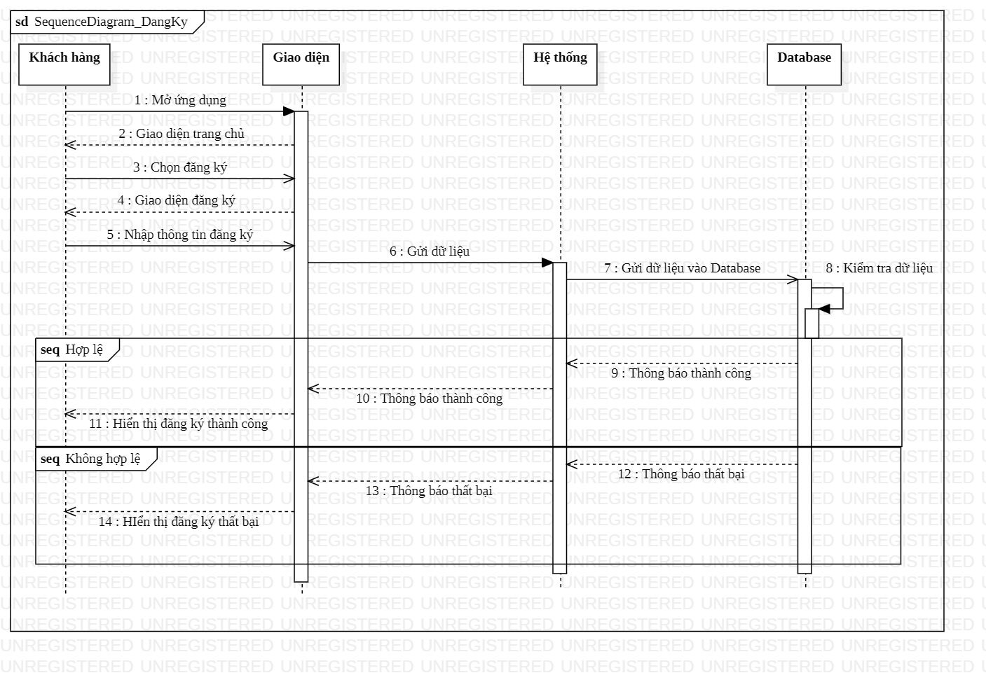**Sơ đồ Tuần tự (Sequense Diagram)**

Hình 3. Biểu đồ Sequense Đăng ký

* + - 1. 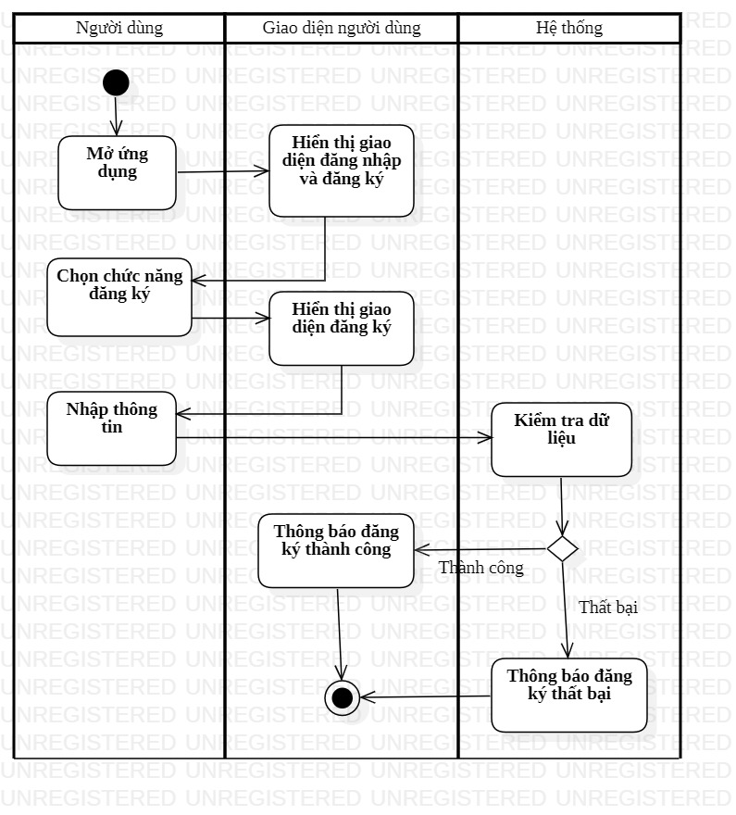**Sơ đồ Hoạt động (Activity Diagram)**

Hình 4. Biều đồ Activity Đăng ký

* + 1. **Đăng nhập**
       1. 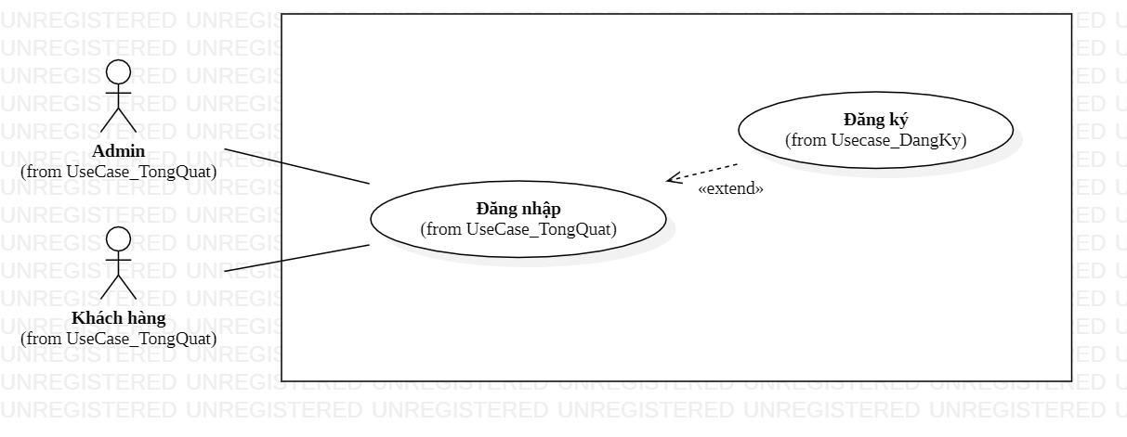**Sơ đồ Usecase (Usecase Diagram)**

Hình 5. Biểu đồ Usecase Đăng nhập

**Bảng 4. Bảng đặc tả Usecase Đăng nhập**

|  |  |
| --- | --- |
| **Use case** | Đăng nhập |
| **Tác nhân** | Khách hàng, khách vãng lai, Admin |
| **Mục đích** | Cho phép người dùng đăng nhập tài khoản để đăng nhập vào ứng dụng. |
| **Điều kiện trước** | Không có |
| **Điều kiện sau** | Nhập đầy đủ thông tin. |

**Bảng 5. Bảng mô tả dòng sự kiện chính của Usecase Đăng nhập**

|  |  |
| --- | --- |
| **Tác nhân** | **Hệ thống** |
| 1. Khởi động ứng dụng mua bán trực tuyến 2. Chọn chức năng đăng nhập 3. Nhập các thông tin đăng nhập 4. Kết thúc Usecase | 1. Hiển thị giao diện đăng nhập 2. Hệ thống thực hiện các chức năng yêu cầu:  * Nếu hợp lệ, hệ thống sẽ thông báo “Đăng nhập thành công” và vào trang chủ * Nếu không hợp lệ, hệ thống sẽ hiển thị thông báo “Đăng nhập không thành công” |

* + - 1. **Sơ đồ Tuần tự (Sequense Diagram)**
      2. **Sơ đồ Hoạt động (Activity Diagram)**
    1. **Đăng xuất**
       1. **Sơ đồ Usecase (Usecase Diagram)**
       2. **Sơ đồ Tuần tự (Sequense Diagram)**
       3. **Sơ đồ Hoạt động (Activity Diagram)**
    2. **Thêm vào giỏ hàng**
       1. **Sơ đồ Usecase (Usecase Diagram)**
       2. **Sơ đồ Tuần tự (Sequense Diagram)**
       3. **Sơ đồ Hoạt động (Activity Diagram)**
    3. **Đặt hàng**
       1. **Sơ đồ Usecase (Usecase Diagram)**
       2. **Sơ đồ Tuần tự (Sequense Diagram)**
       3. **Sơ đồ Hoạt động (Activity Diagram)**
    4. **Thêm yêu thích**
       1. **Sơ đồ Usecase (Usecase Diagram)**
       2. **Sơ đồ Tuần tự (Sequense Diagram)**
       3. **Sơ đồ Hoạt động (Activity Diagram)**
    5. **Tìm kiếm**
       1. **Sơ đồ Usecase (Usecase Diagram)**
       2. **Sơ đồ Tuần tự (Sequense Diagram)**
       3. **Sơ đồ Hoạt động (Activity Diagram)**
    6. **Xem thông tin sản phẩm**
       1. **Sơ đồ Usecase (Usecase Diagram)**
       2. **Sơ đồ Tuần tự (Sequense Diagram)**
       3. **Sơ đồ Hoạt động (Activity Diagram)**
    7. **Trao đổi với Chatbot**
       1. **Sơ đồ Usecase (Usecase Diagram)**
       2. **Sơ đồ Tuần tự (Sequense Diagram)**
       3. **Sơ đồ Hoạt động (Activity Diagram)**
    8. **Chăm sóc Khách hàng**
       1. **Sơ đồ Usecase (Usecase Diagram)**
       2. **Sơ đồ Tuần tự (Sequense Diagram)**
       3. **Sơ đồ Hoạt động (Activity Diagram)**
    9. **Chỉnh sửa Profile**
       1. **Sơ đồ Usecase (Usecase Diagram)**
       2. **Sơ đồ Tuần tự (Sequense Diagram)**
       3. **Sơ đồ Hoạt động (Activity Diagram)**
    10. **Quản lý sản phẩm**
        1. **Sơ đồ Usecase (Usecase Diagram)**
        2. **Sơ đồ Tuần tự (Sequense Diagram)**
        3. **Sơ đồ Hoạt động (Activity Diagram)**
    11. **Quản lý người dùng**
        1. **Sơ đồ Usecase (Usecase Diagram)**
        2. **Sơ đồ Tuần tự (Sequense Diagram)**
        3. **Sơ đồ Hoạt động (Activity Diagram)**
    12. **Quản lý đơn hàng** 
        1. **Sơ đồ Usecase (Usecase Diagram)**
        2. **Sơ đồ Tuần tự (Sequense Diagram)**
        3. **Sơ đồ Hoạt động (Activity Diagram)**

1. 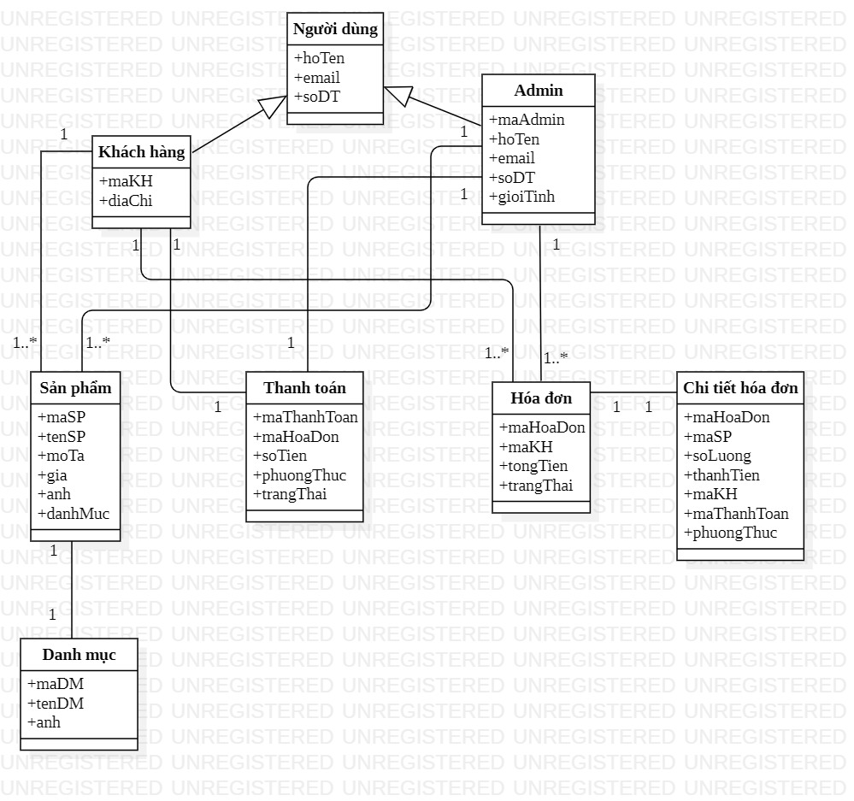**SƠ ĐỒ LỚP (CLASS DIAGRAM)**
2. **THIẾT KẾ CƠ SỞ DỮ LIỆU**
3. **THIẾT KẾ GIAO DIỆN NGƯỜI DÙNG**
4. **Giao diện người dùng**
   * 1. **Giao diện Splash**
     2. **Giao diện Mở đầu**
     3. **Giao diện Đăng nhập**
     4. **Giao diện Đăng ký**
     5. **Giao diện Trang chủ**
     6. **Giao diện Danh mục**
     7. **Giao diện Giỏ hàng**
     8. **Giao diện Thông tin chi tiết**
     9. **Giao diện Thanh toán**
     10. **Giao diện Phương thức thanh toán**
     11. **Giao diện Đơn hàng**
     12. **Giao diện Profile**
     13. **Giao diện Sửa thông tn**
     14. **Giao diện Chatbot AI**
     15. **Giao diện Hỗ trợ khách hàng**
5. **Giao diện Admin**
6. **Giao diện trang chủ**
7. **Giao diện Quản lý người dùng**
8. **Giao diện Quản lý sản phẩm**
9. **Giao diện Quản lý đơn hàng**
10. **Giao diện Chat với người dùng**

# **CHƯƠNG III – XÂY DỰNG HỆ THỐNG**

# **KẾT LUẬN**

# **TÀI LIỆU THAM KHẢO**

1. Tìm hiểu về ngôn ngữ Dart

<https://viblo.asia/p/tim-hieu-ve-ngon-ngu-dart-phan-i-bJzKmykwK9N>

1. Tìm hiểu về Flutter

<https://cafedev.vn/gioi-thieu-moi-thu-ve-flutter-va-tong-hop-toan-bo-cac-tai-lieu-tham-khao-va-ung-dung-demo-cho-dev-moi/>

1. Tìm hiểu về Firebase

<https://fptcloud.com/firebase-la-gi/#7_Uu_diem_cua_Firebase>

1. Tìm hiểu về Stripe

<https://fptshop.com.vn/tin-tuc/danh-gia/stripe-la-gi-176342>

1. Khảo sát thực trạng mua sắm trực tuyến

<https://tapchicongthuong.vn/xu-huong-hanh-vi-mua-hang-truc-tuyen-cua-nguoi-tieu-dung-viet-nam-104014.htm>

<https://tgmresearch.vn/khao-sat-mua-sam-truc-tuyen-e-commerce-toan-cau.html>

<https://vietnamfinance.vn/bao-cao-khao-sat-ve-hanh-vi-mua-sam-online-cua-nguoi-tieu-dung-viet-nam-d33030.html>

<https://moit.gov.vn/tin-tuc/thi-truong-nuoc-ngoai/mua-sam-truc-tuyen-xu-huong-hien-dai-va-rui-ro-di-kem.html>